

**PROJEKT BUDOWLANY**

Przydomowa Oczyszczalnia Ścieków

Dla Budynku Mieszkalnego

|  |  |
| --- | --- |
| INWESTOR: |  |
| ADRES INWESTYCJI: |  |
| OBIEKT: | Budynek mieszkalny |
| TEMAT OPRACOWANIA: | **Przydomowa biologiczna oczyszczalnia ścieków ZBS-6C/KP o przepustowości 0,9 m3/d zintegrowana z przepompownią i odprowadzeniem do drenażu w gruncie na żwirze płukanym.** |
| BRANŻA | Sanitarna |
| AUTOR PROJEKTU: |  |
| DATA WYKONANIA |  |

**Spis Treści**

1. Dane ogólne

2. Podstawa opracowania

3. Zakres opracowania

4. Warunki gruntowo-wodne. Charakterystyka gruntu. Lokalizacja studni głębinowej.

5. Opis rozwiązania

6. Opis techniczny przydomowej oczyszczalni ścieków

6.1 Obliczenia

6.2 Charakterystyka ścieków surowych

6.3 Wymagane parametry ścieków oczyszczonych

6.4 Projektowany schemat technologiczny indywidualnej oczyszczalni ścieków

6.5 Zasada działania oczyszczalni ścieków

7. Wskazówki montażowe

7.1 Posadowienie zbiornika w gruntach piaszczystych bez występowania wód gruntowych

7.2 Posadowienie zbiornika w terenach o wysokim poziomie wód gruntowych

7.3 Posadowienie pojemnika technicznego

7.4 Posadowienie drenażu rozsączającego

8. Instalacja zasilająca oczyszczalnię

9. Wnioski i zalecenia

10. Opis planu zagospodarowania terenu

10.1 Przedmiot inwestycji

10.2 Istniejący stan zagospodarowania działki

10.3 Projektowane zagospodarowanie terenu

10.4 Zestawienie powierzchni

10.5 Dane o wpisie do rejestru zabytków

10.6 Wpływ eksploatacji górniczej

10.7 Przewidywane zagrożenie dla środowiska

**Spis rysunków**

1. Mapa do celów projektowych 1 : 500 / 1:1000
2. Rysunek reaktora biologicznego

**Spis załączników**

1. Deklaracje właściwości użytkowych zastosowanych produktów
2. Atesty higieniczne PZH zastosowanych produktów
3. Karty katalogowe zastosowanych produktów

**Inne dokumenty**

**1.**

**2.**

**3**

**OPIS TECHNICZNY**

**do projektu budowlanego biologicznej oczyszczalni ścieków firmy WOBET-HYDRET Sp. J. Cichecki**

**1. Dane ogólne**

**Inwestor:**

**..............................................................................................................................................................................................................................................................................................................................**

**Oczyszczalnia biologiczna ścieków firmy Wobet-Hydret Sp. J. Cichecki przy budynku położonym w miejscowości :**

**..............................................................................................................................................................................................................................................................................................................................**

**2. Podstawa opracowania**

Podstawę niniejszego opracowania stanowią:

– zlecenie inwestora,

– projekt zagospodarowania terenu w skali 1:500, 1:1000 *

*( * niepotrzebne skreślić )*

– katalog zawierający dane techniczne przydomowych oczyszczalni ścieków określony przez producenta firmę WOBET-HYDRET Sp. J. Cichecki,

– rozpoznanie terenu

Podstawę prawną stanowią:

* Ustawa z dnia 18 lipca 2001 r. Prawo Wodne ( Dz. U. Nr 115, poz. 1229) wraz z późniejszymi zmianami,
* Rozporządzenie Ministra Gospodarki Morskiej i Żeglugi Śródlądowej z 12 lipca 2019 r. w sprawie substancji szczególnie szkodliwych dla środowiska wodnego oraz warunków, jakie należy spełnić przy wprowadzaniu do wód lub ziemi ścieków, a także przy odprowadzaniu wód opadowych lub roztopowych do wód lub do urządzeń wodnych. (Dz. U. Nr 2019, poz. 1311),
* Rozporządzenie Ministra Infrastruktury z dnia 12 kwietnia 2002 r. w sprawie warunków technicznych, jakim powinny odpowiadać budynki i ich usytuowanie (Dz. U. Nr 75, poz. 690) wraz z późniejszymi zmianami,
* Ustawa z dnia 7 lipca 1994r. Prawo Budowlane (Dz. U. Nr 156, poz. 1118; Nr 17, poz. 1217) wraz z późniejszymi zmianami,
* Rozporządzenie Ministra Infrastruktury z dnia 14 stycznia 2002 r. w sprawie określenia przeciętnych norm zużycia wody (Dz. U. Nr 8, poz. 70),
* Rozporządzenie Ministra Spraw Wewnętrznych i Administracji z 24 września 1998 r. w sprawie ustalania geotechnicznych warunków posadawiania obiektów budowlanych. (Dz. U. Nr 126, poz. 839).

**3. Zakres opracowania**

Przedmiotem niniejszego opracowania jest dobranie typu i wielkości przydomowej biologicznej oczyszczalni ścieków firmy WOBET-HYDRET Sp. J. Cichecki dla potrzeb domu mieszkalnego jednorodzinnego oraz wskazanie sposobu i miejsca odprowadzenia oczyszczonych ścieków do gruntu. Oczyszczalnie WOBET-HYDRET spełniają wymogi normy PN-EN 12566-3+A2:2013 i są znakowane znakiem CE.

**4. Warunki gruntowo - wodne. Charakterystyka gruntu. Lokalizacja studni głębinowej.**

Podłoże : żwiry, pospółki, piaski grube, piaski średnie, gliny, gliny piaszczyste, iły*.

*( * niepotrzebne skreślić )*

Na podstawie wykonanej odkrywki na działce inwestora oraz przeprowadzonego testu perkolacyjnego w miejscu planowanej inwestycji, grunty klasyfikuje się jako grunty ......................................................................................................................................................

Poziom wody gruntowej znajduje się na głębokości ............................................... m. p.p.t.

Rozpoznanie terenu wykazało, że w odległości 30,0m od miejsca lokalizacji drenażu rozsączającego nie znajduje się żadna studnia, stanowiąca źródło wody pitnej.

**5. Opis rozwiązania**

Ciąg technologiczny oczyszczalni składa się z następujących urządzeń:

* przykanalika DN 160
* oczyszczalni biologicznej ZBS-6C/KP zintegrowanej z przepompownią
* studzienki rozdzielczej SR-3
* rury drenażowe PVC ø110 mm (odbiornik ścieków oczyszczonych - ilość uzależniona od rodzaju gruntu).

**6. Opis techniczny przydomowej oczyszczalni ścieków**

**6.1 Obliczenia**

Podstawą do sporządzenia bilansu ścieków są dane i informacje dostarczone przez Inwestora oraz Rozporządzenie Ministra Infrastruktury z dnia 14 stycznia 2002 r. w sprawie określenia przeciętnych norm zużycia wody (Dz. U. Nr 8, poz.70).

Zgodnie z powyższym przyjęto:

* ścieki dopływające do oczyszczalni pochodzić będą z domu mieszkalnego
* do obliczenia wydajności przyjęto średnią równoważną liczbę mieszkańców RLM=6
* zgodnie z Rozporządzeniem Ministra Infrastruktury z dnia 14 stycznia 2002 r. (Dz. U. Nr 8, poz. 70) przyjęto zużycie wody na jednego mieszkańca w ilości 150 l/M·d

1. Średnio-dobowa ilość ścieków – Qd [m3/d]

Zakładając całodobowe korzystanie z kanalizacji przez 6 osób oraz przyjmując normę jednostkową ilości ścieków 0,15 m3/(M⋅d), przy współczynniku nierównomierności dobowej Nd=1,2 i współczynniku nierównomierności godzinowej Nh= 2,5 , otrzymamy:

Qśrd = 6 · 0,15 = 0,90 m3/d

Qmaxd = Qśrd ⋅Nd= 0,9 ⋅1,2 = 1,08 m3/d

Qśrh = Qmaxd:24= 1,08 : 24= 0,05 m3/h

Qmaxh = Qśrh ⋅Nh =0,05 ⋅2,5 = 0,125 m3/h

1. Minimalna długość drenażu rozsączającego - LC [ m ]

Ścieki będą rozprowadzane poprzez drenaż rurowy - rozsączający, wykonany z nacinanych rur kanalizacji zewnętrznej PVC ø 110mm , ułożone na podsypce ze żwiru płukanego gr.16-32mm.

Dla 6 osób całkowita minimalna długość ciągów rozsączających Lc,min wyniesie:

Lc,min = 6 RLM x 6,0m = 36,0m

Dla zabezpieczenia chłonności odbiornika ścieków (gruntu) przyjęto **Lc=48,0mb.**

Określoną powyżej liczbę drenażu należy traktować jako minimalną. W przypadku trudnych warunków gruntowych należy zwiększyć ilość drenażu na 1 RLM.

Lc = 6 RLM x ……… m = ………. m

Aby zapewnić gwarantowany skład oczyszczonych ścieków dobrano **reaktor biologiczny ZBS-6C** z osadnikiem wstępnym o pojemności całkowitej Vos=2,0 m3 oraz przepustowości 0,9 m3/d firmy WOBET-HYDRET .

**W celu wypłycenia drenażu rozsączającego zastosowano pompę EBARA OPTIMA MA umieszczoną w reaktorze biologicznym.** W przypadku dużej odległości tłoczenia ścieków do drenażu ( tj. powyżej 40m ) należy zastosować pompy o większej wydajności, np. EBARA BEST 2 MA, RIGHT 75 MA, RIGHT 100 MA.

**6.2 Charakterystyka ścieków surowych**

Ścieki odprowadzane z budynku to typowe ścieki komunalne, dla których przewidywane stężenia zanieczyszczeń zamieszczone są w poniższej tabeli.

|  |  |  |
| --- | --- | --- |
| **Parametry ścieków** | **Wartości** | **Wartości średnie** |
| BZT5 [gO2/m3] | 350 - 450 | 400 |
| ChZTCr [gO2/m3] | 480 - 720 | 600 |
| Zawiesiny ogólne [g/m3] | 300 - 400 | 350 |
| Azot ogólny [gN/m3] | 67 - 80 | 73,5 |
| Fosfor ogólny [gP/m3] | 10 - 17 | 13,5 |

**6.3 Wymagane parametry ścieków oczyszczonych**

Przy prawidłowo poprowadzonym rozruchu oczyszczalni oraz prawidłowej jej eksploatacji w oczyszczalni osiągnięta zostanie wymagana redukcja zanieczyszczeń i uzyskanie parametrów ścieków oczyszczonych zgodnych z Rozporządzeniem Ministra Gospodarki Morskiej i Żeglugi Śródlądowej z 12 lipca 2019 r. w sprawie substancji szczególnie szkodliwych dla środowiska wodnego oraz warunków, jakie należy spełnić przy wprowadzaniu do wód lub ziemi ścieków, a także przy odprowadzaniu wód opadowych lub roztopowych do wód lub do urządzeń wodnych. (Dz. U. Nr 2019, poz. 1311). Ścieki odprowadzane do gruntu powinny spełniać parametry z załącznika nr 2 do niniejszego rozporządzenia dla RLM od 2000 do 9999.

**Załącznik nr 2**

Najwyższe dopuszczalne wartości substancji zanieczyszczających albo minimalny procent redukcji substancji zanieczyszczających dla ścieków z oczyszczalni ścieków bytowych i ścieków komunalnych wprowadzanych do wód lub do ziemi1) .

|  |  |  |  |  |  |  |  |
| --- | --- | --- | --- | --- | --- | --- | --- |
| **Lp.** | **Nazwa substancji2)** | **Jednostka** | **Najwyższe dopuszczalne wartości substancji zanieczyszczających albo minimalny procent redukcji substancji zanieczyszczających** | | | | |
|  |  |  | **dla RLM oczyszczalni ścieków3)** | | | | |
| **poniżej**  **2000** | **od 2000 do 9999** | **od 10000 do 14999** | **od 15000**  **do 99999** | **100000**  **i powyżej** |
| 1 | Pięciodobowe biochemiczne zapotrzebowanie tlenu (BZT5 przy 20˚C), oznaczanie z dodatkiem inhibitora nitryfikacji | mgO2/l  min.% redukcji | 40  - | 25  albo  70-90 | 25  albo  70-90 | 15  albo  90 | 15  albo  90 |
| 2 | Chemiczne zapotrzebowanie tlenu (ChZTCr) oznaczane metodą dwuchromianową | mgO2/l  min.% redukcji | 150  - | 125  albo  75 | 125  albo  75 | 125  albo  75 | 125  albo  75 |
| 3 | Zawiesiny ogólne | mgO2/l  min.% redukcji | 50  - | 35  albo  90 | 35  albo  90 | 35  albo  90 | 35  albo  90 |
| 4 | Azot ogólny ( suma azotu Kjeldahla ( N Norg+NNH4 ),  azotu azotynowego i azotu azotanowego | mgO2/l  min.% redukcji | 304)  - | 154)  - | 154)  albo  70-805) | 15  albo  70-80 | 10  albo  70-80 |
| 5 | Fosfor ogólny | mgO2/l  min.% redukcji | 54)  - | 24)  - | 24)  albo  805) | 2  albo  805) | 1  albo  805) |

**6.4 Projektowany schemat technologiczny indywidualnej oczyszczalni ścieków**

W celu biologicznego oczyszczania ścieków przewiduje się zastosowanie reaktora biologicznego typu **ZBS-6C/KP działającego w technologii SBR** *( tj. Sekwencyjnego Reaktora**Porcjowego )* zintegrowanego z przepompownią. Technologia oczyszczania ścieków realizowana jest w oparciu o porcjową metodę osadu czynnego. Brak grawitacyjnego przepływu przez oczyszczalnię, dawkowanie ścieków do komory biologicznej oraz podział procesu na cykle jak i fazy, przyczynia się do zwiększenia stopnia efektywności układu. Umożliwia również uzyskanie znacznie lepszego poziomu retencji ( np. w stosunku do przepływu grawitacyjnego ) oraz zapewnia lepsze buforowanie chwilowych zwiększeń dopływu ścieków surowych jak i jego nierównomierności w skali dobowej.

Reaktor biologiczny typu ZBS-6C/KP wykonany jest z polietylenu wysokiej gęstości HDPE . Jest to zbiornik jednopłaszczowy, który poprzez liczne ożebrowanie korpusu, grubą ściankę oraz dwupłaszczową przegrodę charakteryzuje się dużą wytrzymałością umożliwiającą montaż ≤ 0,8m p.p.t. lub głębiej, stosując odpowiednią mieszankę cementową.

Kompaktowa budowa oraz małe wymiary ( dł. 2,8m, szer.1,2m ) ułatwia lokalizację i montaż na działce o małej powierzchni, z kolei włazy rewizyjne, które mają średnicę 0,6m umożliwiają przeprowadzenie czynności serwisowych.

Reaktor biologiczny typu ZBS-6C/KP jest elementem zintegrowanym, w skład którego wchodzą następujące elementy:

a) Osadnik retencyjny, który stanowi główny element zbierający zanieczyszczenia i osady. Jest to pierwszy element oczyszczalni, do którego wpływają zanieczyszczenia płynące z budynku. Podłączona jest do niego również recyrkulacja osadu z komory biologicznej.

W komorze został dodatkowo zamontowany deflektor chroniący dalszą część oczyszczalni przed zanieczyszczeniami sedymentującymi jak i flotującymi.

b) Komora biologiczna - procesowa, która umożliwia zajście rożnych procesów tj.: natleniania, sedymentacji, dekantacji, itp. Kolejno po sobie występujące fazy realizowane są w całości w ciągu jednego cyklu. Ilość faz przypadających na cykl oraz czas ich trwania zależy od wielkości systemu oraz charakterystyki dopływu ścieków surowych. Podczas cyklu następują kolejno po sobie fazy:

- podanie dawki

- napowietrzanie i nitryfikacja

- klarowanie i denitryfikacja

- dekantacja ( podanie na odpływ ).

**W komorze biologicznej zastosowany jest dodatkowy nośnik - generator biomasy, zmniejszający wrażliwość systemu na chwilowy spadek ilości osadu oraz zamontowana jest pompa Ebara Optima Ma, która zastępuje przepompownię ścieków oczyszczonych umożliwiając wypłycenie drenażu rozsączającego.**

Oczyszczalnia biologiczna typu ZBS-6C/KP firmy WOBET-HYDRET Sp.J. Cichecki posiada dużą pojemność całkowitą - ok. 4 m3.

Sterowanie pracą oczyszczalni odbywa się automatycznie poprzez sterownik cyfrowy z wyświetlaczem LCD, umieszczony w wygodnej obudowie ( pojemniku technicznym ). Sterownik wyposażony jest w szereg funkcji, umożliwiających dostosowanie ich do potrzeb klienta, np. wybór trybu urlopowego ( z poziomu podstawowego). Ma to na celu polepszenie efektywności pracy oczyszczalni w stosunku do ilości użytkowników oraz zmniejszenie kosztów poprzez racjonalizowanie czasu pracy.

W projektowanej oczyszczalni typu ZBS występuje rozbudowany blok sterowanych automatycznie elektrozaworów z gniazdami szybkozłączy ( dzięki temu brak jest zaworów ręcznie regulowanych ), a

zastosowana energooszczędna dmuchawa SECOH, typu JDK-S posiada zabezpieczenie i alarm przebicia membran.

Jako wyposażenie dodatkowe firma WOBET-HYDRET Sp. J. Cichecki oferuje;:

a) moduł GSM informujący np. o stanie pracy oczyszczalni, konieczności podjęcia serwisu, czy zbliżającym się terminie opróżniania z osadu

b) moduł strącania chemicznego ( fosforu ) z pompą dawkującą koagulant.

**UWAGI DODATKOWE**

Użytkownicy biologicznej oczyszczalni ścieków nie powinni stosować środków chemicznych ( przede wszystkim bakteriobójczych, np. do czyszczenia muszli klozetowych, wybielaczy, które zawierają w składzie chlor i innych środków bakteriobójczych ). Stosowane zaś środki chemiczne powinny być biodegradowalne.

Proces wytworzenia się odpowiedniego osadu czynnego ( w prawidłowo działającej i dobranej oczyszczalni ) w zależności od charakterystyki dopływu może wynosić od 1 do 4 miesięcy.

Instalacja kanalizacyjna musi być odpowietrzona poprzez pion kanalizacyjny (wentylacja grawitacyjna wysoka) wyprowadzany ponad dach (min. 0,6 m powyżej górnej krawędzi okien i drzwi zewnętrznych). Nie należy redukować jej średnicy poniżej 110mm.

**6.5 Zasada działania oczyszczalni ścieków**

Ścieki dopływają do reaktora biologicznego, gdzie w pierwszej komorze – retencyjnej następuje ich rozdział na części stałe i płynne. Zanieczyszczenia stałe opadają na dno tworząc osad, który ulega powolnemu rozkładowi. Tłuszcze oraz gazy wynoszone na powierzchnię tworzą kożuch. Następnie realizowane jest okresowe podawanie dawek ( porcji ) do komory biologicznej i rozpoczyna się kolejny cykl pracy. Wskutek intensywnego napowietrzania oraz następującej po niej fazie osadzania, klarowania możliwe jest odpompowanie ścieków oczyszczonych z komory pod koniec cyklu.

Oczyszczone ścieki odprowadzane będą za pomocą pompy do drenażu rozsączającego umieszczonego w gruncie.

**7. Wskazówki montażowe**

# 7.1 Posadowienie zbiornika w gruntach piaszczystych bez występowania wód gruntowych

Przed przystąpieniem do posadowienia należy sprawdzić czy zbiornik nie jest uszkodzony. Wykonać wykop tak aby pomiędzy zbiornikiem a ścianami wykopu pozostała wolna 0,5 m. przestrzeń ( w celu obsypania i zagęszczania piaskiem ).

Zbiornik montujemy na 10 cm podsypce piaskowej (zagęszczonej i wypoziomowanej). Następnie poziomujemy i lekko obsypujemy piaskiem w celu ustabilizowania go. W trakcie montażu zbiornik zalewamy wodą w taki sposób aby poziom wody wlewanej do zbiornika był wyższy od poziomu obsypki.

Zbiornik należy obsypywać warstwami o grubości 25 cm. Warstwy należy zagęścić ( polać wodą lub ubić ). W przypadku terenów ilastych lub gliniastych, należy wykonać opaskę betonową, zaś w przypadku posadowienia zbiornika w przejeździe należy wykonać odpowiednią płytę żelbetową – odciążającą oraz zastosować włazy żeliwne. W przypadku posadowienia dwóch lub więcej zbiorników należy pamiętać że odległość między nimi nie może być mniejsza niż 1 m.

**7.2 Posadowienie zbiornika w terenach o wysokim poziomie wód gruntowych ( lub w przypadku okresowego ich występowania np. na wiosnę, po dużych opadach itp. ) oraz w terenach gliniastych i ilastych**

W przypadku występowania wód gruntowych, terenów ilastych lub gliniastych w miejscu posadowienia zbiornika, należy wykonać opaskę betonową w następujący sposób. Przygotować mieszankę cementu „ 350 ” ze żwirem o frakcji 1-3mm , w stosunku ilościowym 1:3. Przygotowaną mieszankę wysypać na dno wykopu i równo zagęścić oraz wypoziomować. Wstawić reaktor do wykopu i przyłączyć do wystających króćców rury wlotowej i wylotowej oraz rozpocząć wlewanie wody do zbiornika. Następnie dosypać mieszankę do 1/4 wysokości zbiornika i zastosować co najmniej dwa pasy geowłókniny po bokach wykopu przełożonych przez górną płaszczyznę zbiornika ( tak jak na rysunku ). Dosypywać mieszankę warstwami z zagęszczaniem, każdej z nich. Po przekroczeniu górnej płaszczyzny zbiornika, należy kontynuować obsypywanie warstwami obsypki cementowo-piaskowej do wysokości 10 cm ponad korpus zbiornika. Jeżeli występuje wysoki poziom wód gruntowych należy na czas montażu obniżyć ich poziom przynajmniej o 40 cm poniżej dna wykopu . W trakcie montażu zbiornik zalewamy wodą w taki sposób, aby poziom wody wlewanej do zbiornika był wyższy od poziomu obsypki.

ZBS-6C

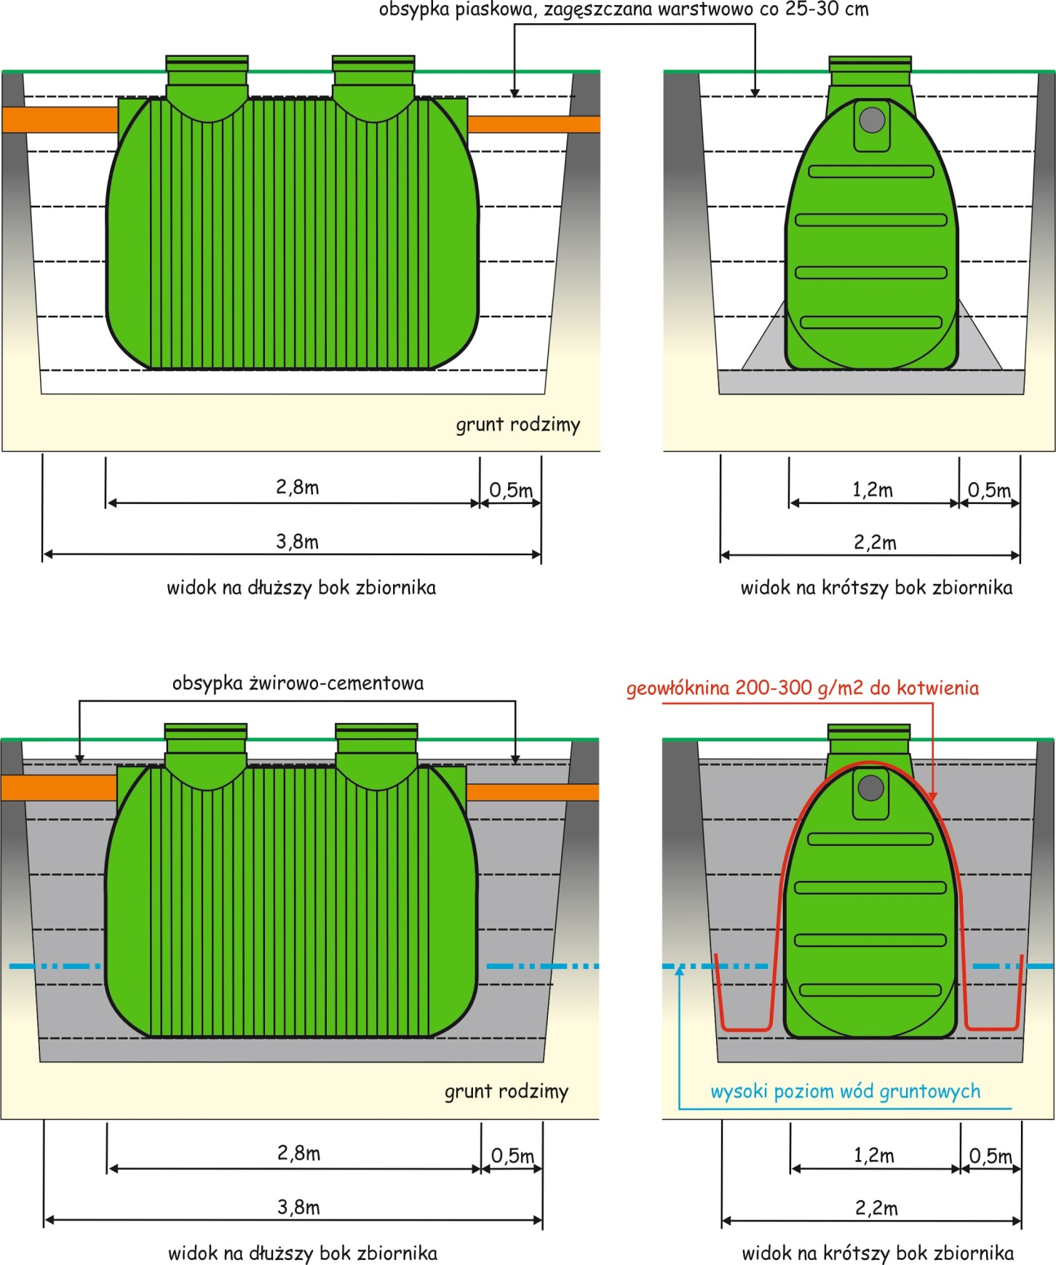

**7.3 Posadowienie pojemnika technicznego**

7.3.1 Posadowienie pojemnika w gruncie nie ruszonym

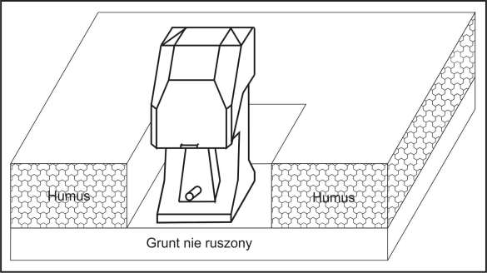

7.3.2 Posadowienie pojemnika na gruncie ruszonym

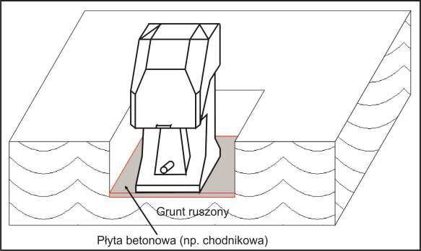

**Pojemnik techniczny musi być dobrze zakotwiczony i ustawiony w pionie i poziomie.** Głębokość posadowienia nie może utrudniać zdejmowania pokrywy, jak również przedostawania się do jego środka np. ziemi.

**7.4 Posadowienie drenażu rozsączającego**

Oczyszczone ścieki będą grawitacyjnie kierowane do studzienki rozdzielczej, a następnie równomiernie zostaną rozprowadzone w ciągach rozsączających. Odległość pomiędzy ciągami drenażowymi powinna wynosić min.1,5m . W miejscu ułożenia drenażu należy wykonać:

- dla układu w postaci trzech ciągów - trzy wykopy o dł. 16,0m, szer. 0,5m i głębokości maks. -1,30 m (zależnie od ukształtowania terenu) każdy.

W tak przygotowaną odkrywkę należy ułożyć podsypkę – żwir płukany o frakcji 16-32 mm, którego warstwa powinna mieć grubość min. 50 cm. Po wsypaniu w/w materiału nachylenie podłoża przeznaczonego do ułożenia rur drenażowych powinno wynosić 0,5-1,0%. Spowoduje to równomierne wsiąkanie oczyszczonych ścieków w nieckach drenarskich. Następnie układamy rury drenażowe ø 110 mm i łączymy je w studzience rozdzielczej. Na końcu drenażu umieścić należy jeden kominek wentylacyjny ( po połączeniu wszystkich ciągów ) lub więcej, tj. dla każdego ciągu osobno. Przed zasypaniem wykopu należy przykryć rury drenażowe ok. 4 cm warstwą żwiru płukanego . Przed zasypaniem wykopu całość od góry przykrywamy geowłókniną. Następnie wyrównujemy teren gruntem rodzimym lub piaskiem.

**Pomiędzy dnem urządzenia rozprowadzającego ścieki, a najwyższym poziomem wód gruntowych należy zachować odległość 1,5m.**

**8. Instalacja zasilająca oczyszczalnie**

Oczyszczalnię biologiczną należy zasilać w energię elektryczną prądem jednofazowym. Podłączenie zasilania należy wykonać kablem ziemnym YKY 3x1,5mm2 ÷ YKY 3x2,5 mm2. Budynek z którego podłączone jest zasilanie oczyszczalni musi mieć sprawne zabezpieczenie przeciwporażeniowe tj. wyłącznik różnicowoprądowy.Zaleca się stosowanie dodatkowego zabezpieczenia nadprądowego C2.

Podłączenie elektryczne oraz doprowadzenie zasilania musi być wykonane przez osobę posiadającą odpowiednią wiedzę oraz zgodnie ze stosowanymi przepisami.

8.1 Poglądowy schemat zasilania oczyszczalni

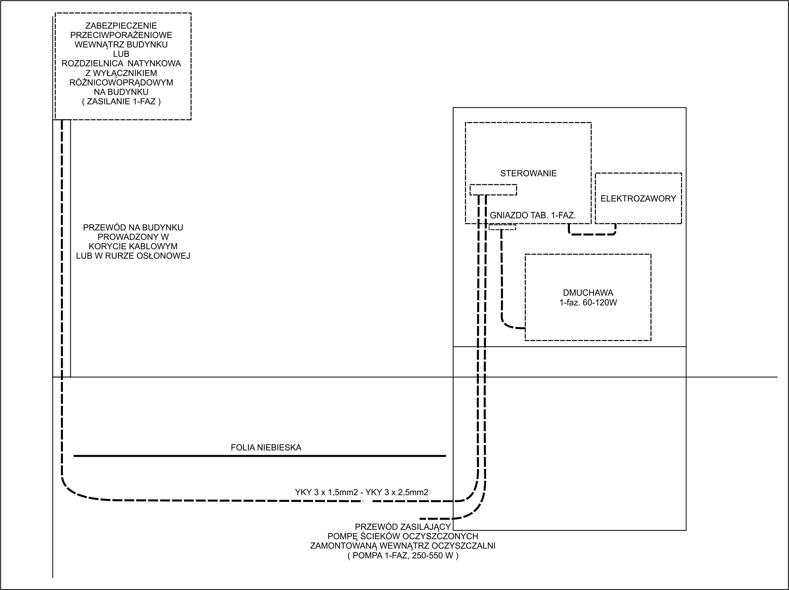

**9. Wnioski i zalecenia**

1. Komorę retencyjną należy :

- opróżniać z nagromadzonych osadów 2 razy w roku, w przeciwnym razie skraca się czas zatrzymania ścieków, co wpływa ujemnie na stopień ich oczyszczania,

- po opróżnieniu zalać natychmiast komorę wodą, aż do zaobserwowania odpływania cieczy z odpływu oczyszczalni.

1. Instalacja kanalizacyjna musi być odpowietrzona poprzez pion kanalizacyjny ( wentylacja grawitacyjna wysoka ) wyprowadzany ponad dach (min. 0,6 m powyżej okien). Nie należy redukować jej średnicy poniżej 110 mm.
2. Odpływy ścieków z urządzeń sanitarnych w budynku powinny być zasyfonowane.
3. Zaleca się stosować do prania i mycia detergenty ulegające biodegradacji.
4. Zalecane jest stosowanie biopreparatów ( wg. instrukcji producenta ).
5. W rejonie oczyszczalni nie należy sadzić drzew i krzewów o długich i głębokich systemach korzeniowych.
6. W przypadku , gdy zapowiadane są mrozy poniżej -10°C należy docieplić pokrywy wszystkich elementów oczyszczalni ( reaktora, przepompowni, studzienki drenażowej, studzienki kanalizacyjno-rewizyjnej ) odpowiednią warstwą izolacyjną np. słomy bądź kory. Należy również częściej kontrolować pracę pompy w przepompowni ( o ile taka jest w systemie ).
7. Jeżeli przyłącze kanalizacyjne z budynku jest na poziomie ≤ 0,5 m p.p.t. należy zastosować odpowiednią warstwę obsypki izolacyjnej nad górną powierzchnią rury.
8. W sytuacji planowania położenia kostki brukowej nad przykanalikiem, konieczne jest zastosowanie rewizji oraz zastosowanie mieszanki piaskowo-cementowej.
9. Montaż oczyszczalni należy przeprowadzić zgodnie z instrukcją podaną przez producenta, firmę *WOBET-HYDRET Sp.J. Cichecki.*

**10. Opis planu zagospodarowania terenu**

**10.1 Przedmiot inwestycji**

Przedmiot inwestycji stanowi biologiczna przydomowa oczyszczalnia ścieków. Elementami składowymi instalacji są: reaktor biologiczny, studzienka rozdzielcza, rury drenażowe, przykanalik wykonany z rury PVC160.

**10.2 Istniejący stan zagospodarowania działki**

Obecnie na działce znajduje się : budynek mieszkalny / budynek mieszkalny będący w budowie *.

*( * niepotrzebne skreślić )*

**10.3 Projektowane zagospodarowanie działki**

Projektuje się ciąg technologiczny złożony z przykanalika wykonanego z rury PVC 160, oczyszczalni biologicznej składającej się z reaktora biologicznego (szer. 1,2 m, wys. 1,6 m, dł. 2,8 m), studzienki rozdzielczej (śred. 0,350m), drenażu rozsączającego o łącznej długości min. 48,0 mb umieszczonego w gruncie.

**10.4** **Zestawienie powierzchni**

Instalacja zajmuje około ................ m2 terenu.

**10.5 Dane o wpisie do rejestru zabytków**

Działka ani teren, na którym planowana jest inwestycja, nie jest wpisany do rejestru zabytków, ani nie podlega ochronie na podstawie ustaleń miejscowego planu zagospodarowania przestrzennego.

**10.6 Wpływ eksploatacji górniczej**

Teren planowanej inwestycji nie znajduje się w strefach wpływu eksploatacji górniczej.

**10.7 Przewidywane zagrożenie dla środowiska**

Nie przewiduje się zagrożenia dla środowiska dla planowanej inwestycji. Projektowany układ oczyszczania, pozwala uzyskać ścieki o jakości wymaganej do wprowadzania ich do gruntu.